Anexo 2:
Ficha de Actividades Cumplidas – Reflexión

TÍTULO: | Fiestas de Quito
FECHA DE LA ACTIVIDAD: | 07 de diciembre del 2024
INTEGRANTES: | Brithany Ayala, Camila Cueva, Matías Mora, Josiane Tello, Onella Guayasamin, Juan Daniel Peñafiel, Abraham Quintero y Camila Sánchez.
CURSO: | 2do IB | PARALELO: | “E”
ACTIVIDADES CUMPLIDAS: | Logramos diseñar y confeccionar los trajes reciclados inspirados en la vestimenta tradicional quiteña. También llevamos a cabo la pasarela, donde los participantes modelaron sus atuendos y explicaron el proceso de elaboración. Además, difundimos información sobre la importancia del reciclaje y el impacto ambiental del consumo excesivo de textiles y plásticos. La actividad generó interés y motivó a otros compañeros a reflexionar sobre el uso responsable de los recursos.
REFLEXIÓN: | Esta experiencia nos permitió darnos cuenta de que la tradición y la sostenibilidad pueden coexistir de manera creativa. Al principio, muchos compañeros estaban escépticos sobre la idea de utilizar materiales reciclados en los trajes, pero al ver el resultado final, comprendieron el valor de reutilizar recursos y reducir desperdicios. Aprendimos que la moda sostenible no solo es una tendencia, sino una necesidad en un mundo donde el impacto ambiental de la industria textil es cada vez mayor. Además, nos dimos cuenta de que los cambios en las celebraciones culturales pueden abrir debates importantes sobre el consumo responsable sin perder el sentido festivo.
DESAFIOS QUE ENFRENTO / LECCIONES APRENDIDAS: | Uno de los principales desafíos fue la recolección de materiales adecuados para la confección de los trajes, ya que necesitábamos materiales reciclados que fueran funcionales y estéticamente atractivos. También enfrentamos dificultades técnicas en la elaboración de las prendas, pues trabajar con cartón y plástico requiere más creatividad y paciencia que utilizar tela convencional. Otro reto fue cambiar la mentalidad de algunos compañeros, quienes inicialmente creían que un traje hecho con materiales reciclados no podría verse bien. Sin embargo, esta experiencia nos enseñó que la creatividad puede transformar cualquier material en algo valioso y que la sostenibilidad puede integrarse incluso en nuestras tradiciones más arraigadas.
EVIDENCIAS: | 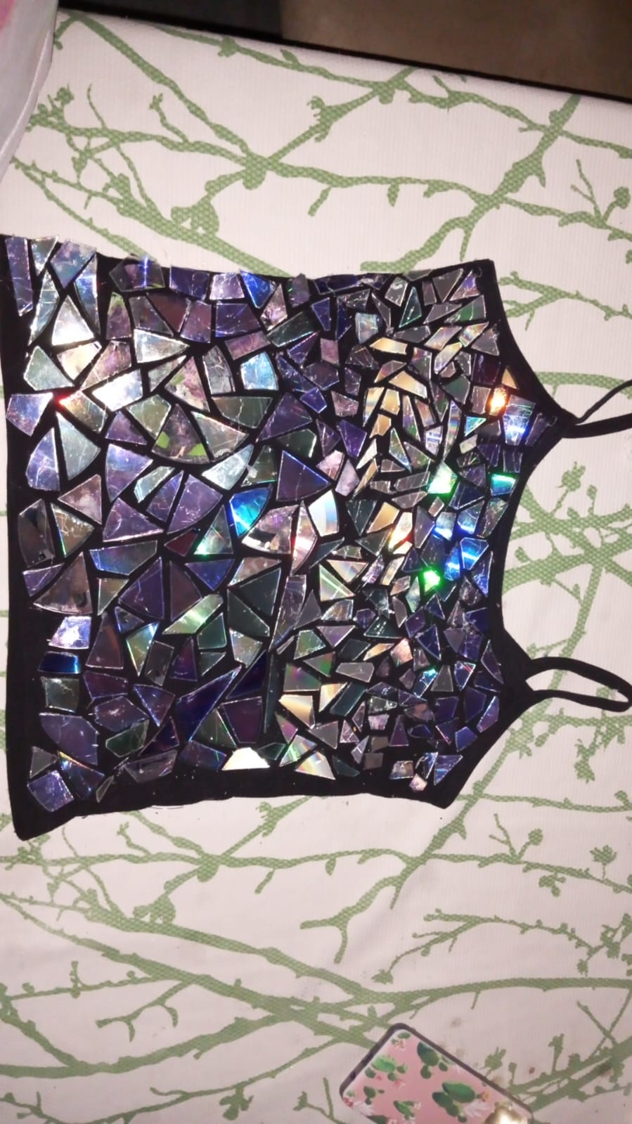  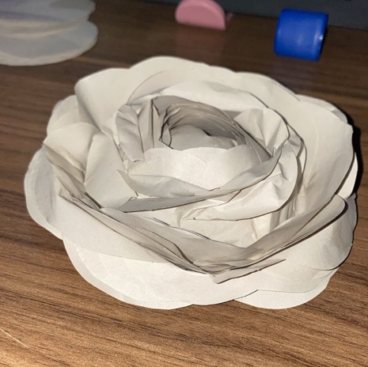  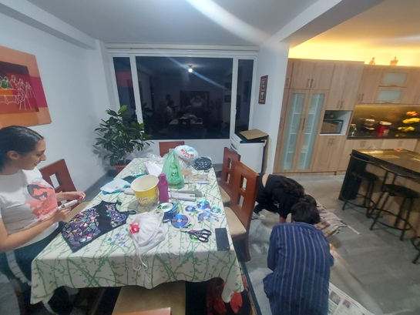  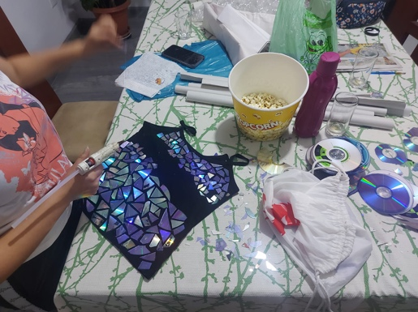  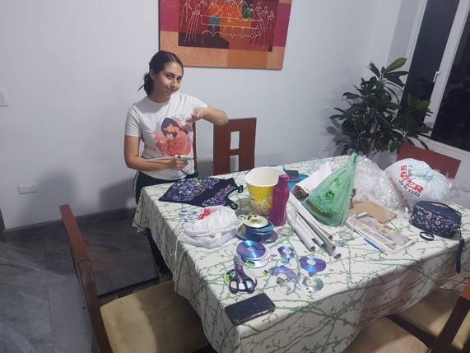  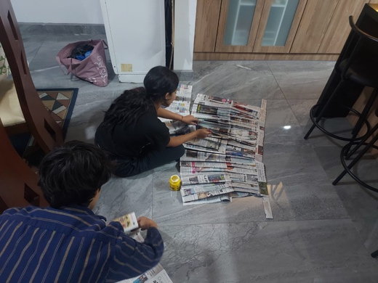
FIRMAS DE RESPONSABILIDAD: | ESTUDIANTES: | ASESOR CAS/ PARTICIPACIÓN ESTUDIANTIL:
FECHA DE ENTREGA: | 6 de diciembre del 2024

